«УТВЕРЖДАЮ»  Президент ООО  «Союза тхэквондо России»  __________А.К. Терехов  «_____»_____________2025 г. | «УТВЕРЖДАЮ»  Министр спорта  Смоленской области  ___________ В.В. Кирюшкин  «_____»_____________2025 г.
«УТВЕРЖДАЮ»  Президент  СРОО «Федерация тхэквондо»  ____________Б.А. Зенкин  «_____»_____________2025 г. | «УТВЕРЖДАЮ»  Директор  СОГАУ «ЦСП спортивных сборных команд Смоленской области»  ___________ И. Р. Перминов.  «_____»_____________2025 г.

РЕГЛАМЕНТ

проведения XXIV Всероссийских соревнований
по тхэквондо ВТ «Кубок Смоленской крепости»,
посвященных
ветеранам воздушно-десантных войск и подразделений специального назначения.

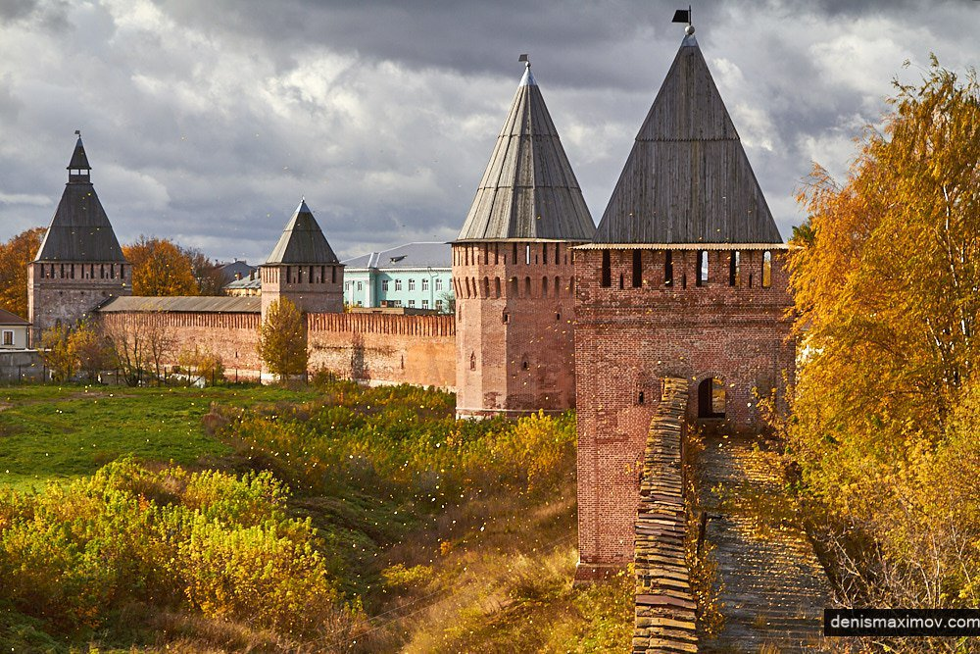

г. Смоленск. 2025 г.
ЦЕЛИ И ЗАДАЧИ ПРОВЕДЕНИЯ СПОРТИВНОГО МЕРОПРИЯТИЯ

Спортивное мероприятие (далее – соревнование) проводится в целях:
- популяризация и развитие тхэквондо ВТФ в Смоленской области и субъектах Российской Федерации;
- усиление пропаганды спорта, как важнейшего средства, способствующего гармоничному развитию, всестороннему воспитанию, физическому совершенствованию, патриотическом воспитанию подрастающего поколения;
- развитие связей между федерациями и клубами тхэквондо Российской Федерации;
- повышение спортивного мастерства спортсменов;
- выявление сильнейших спортсменов.

МЕСТО И СРОКИ ПРОВЕДЕНИЯ СПОРТИВНОГО МЕРОПРИЯТИЯ

Соревнования проводятся с 17 по 20 октября 2025 года в г. Смоленск (ул. Черняховского, 29) в СОГАУ «Дворец спорта «Юбилейный».
День приезда спортивных делегаций – 17 октября 2025 года
День отъезда спортивных делегаций - 20 октября 2025 года.

ОРГАНИЗАТОРЫ СПОРТИВНОГО МЕРОПРИЯТИЯ

Общее руководство проведением соревнований осуществляет Общероссийская общественная организация «Союз тхэквондо России», Министерство спорта Смоленской области, СОГБУ «Центр спортивной подготовки спортивных сборных команд Смоленской области» и Смоленская региональная общественная организация «Федерация тхэквондо».
Непосредственное проведение соревнований возлагается на Смоленскую региональную общественную организацию «Федерация тхэквондо» и судейскую коллегию, утвержденную Союзом тхэквондо России.

ТРЕБОВАНИЕ К УЧАСТНИКАМ СПОРТИВНОГО МЕРОПРИЯТИЯ
И УСЛОВИЯ ИХ ДОПУСКА

К участию в соревнованиях допускаются сильнейшие спортсмены организаций, занимающихся развитием тхэквондо ВТФ в Смоленской области, а также команды субъектов Российской Федерации.
В возрастной группе «Мужчины и женщины» допускаются спортсмены 2008 г.р. и старше.
В возрастной группе «Юниоры и юниорки до 21 года» допускаются спортсмены 2009-2005 г.
Спортивная квалификация спортсменов не ниже 1 спортивного разряда.

ПРОГРАММА СПОРТИВНОГО МЕРОПРИЯТИЯ

17 октября – пятница
День приезда
14.00-18.00 Комиссия по допуску участников соревнований.
14.00-16.00 Взвешивание юниоры до 21 года
16.00-18.00 Взвешивание юниорки до 21 года

18 октября - суббота
08.00-08.30 Контрольное взвешивание спортсменов (юниоры и юниорки до 21 года)
09.00-14.00 Предварительные поединки
11.00-13.00 Взвешивание мужчины
13.00-15.00 Взвешивание женщины
14.00-15.00 Перерыв
15.00-15.30 Торжественное открытие
15.30-20.00 Полуфинальные и финальные поединки
20.00-20.30 Награждение победителей и призеров.

19 октября - воскресение
08.00-08.30 Контрольное взвешивание спортсменов (мужчины и женщины)
09.00-14.00 Предварительные поединки
14.00-15.00 Перерыв
15.00-19.00 Полуфинальные и финальные поединки
19.30-20.00 Награждение победителей и призеров.

20 октября - понедельник

Отъезд спортивных делегаций.

РЕГЛАМЕНТ ПОЕДИНКОВ

Возрастная категория | Поединок | Перерыв
Мужчины и женщины | 3 раунда по 2 минуте | 1 минута
Юниорки и юниорки до 21 года | 3 раунда по 2 минуте | 1 минута

ВЕСОВЫЕ КАТЕГОРИИ

Возрастная категория | Весовые категории
Мужчины | 54, 58, 63, 68, 74, 80, 87, 87+ кг.
Женщины | 46, 49, 53, 57, 62, 67, 73, 73+ кг.
Юниоры до 21 года | 54, 58, 63, 68, 74, 80, 87, 87+ кг.
Юниоры до 21 года | 46, 49, 53, 57, 62, 67, 73, 73+ кг.

ПОДВЕДЕНИЕ ИТОГОВ

Соревнование проводится в соответствии с Положением о межрегиональных и всероссийских официальных спортивных соревнований по тхэквондо на 2025 год, с действующими правилами вида спорта «тхэквондо», утвержденными приказом Министерства спорта Российской Федерации от 8 октября 2024 г №1004 (с изменениями, внесенными приказами Минспорта России от 29 октября 2024 г № 1064).
Итоговые результаты соревнований (протоколы) предоставляются в секретариат Союза тхэквондо России и Министерство спорта Смоленской области до 31 октября 2025 года.

ОБЕСПЕЧЕНИЕ БЕЗОПАСНОСТИ УЧАСТНИКОВ И ЗРИТЕЛЕЙ, МЕДИЦИНСКОЕ ОБЕСПЕЧЕНИЕ СПОРТИВНОГО МЕРОПРИЯТИЯ

Соревнования проводятся на объекте спорта, включенном в Всероссийский Реестр объектов спорта, в соответствии с Федеральным законом от 4 декабря 2007 года № 329-ФЗ «О физической культуре и спорту в Российской Федерации».
Обеспечение безопасности участников и зрителей на спортивном мероприятии осуществляется согласно требованиям Правил обеспечения безопасности при проведении официальных спортивных соревнований, утвержденных постановлением № 353 Правительства Российской Федерации от 18 апреля 2014 года.
Оказание медицинской помощи осуществляется в соответствии с приказом Министерством здравоохранения Российской Федерации от 01.03.2016 № 134н «О порядке организации оказания медицинской помощи лицам, занимающимся физической культурой и спортом (в том числе при подготовке и проведении физкультурных мероприятий и спортивных мероприятий), включая порядок медицинского осмотра лиц, желающих пройти спортивную подготовку, заниматься физической культурой и спортом в организациях и (или) выполнить нормативы испытаний (тестов) Всероссийского физкультурно-спортивного комплекса «Готов к труду и обороне».
Организация спортивного мероприятия осуществляется в соответствии с Регламентом по организации и проведению официальных физкультурных и спортивных мероприятий на территории Российской Федерации в условиях сохранения рисков распространения COVID-19, утвержденным Министром спорта Российской Федерации и Главным государственным санитарным врачом Российской Федерации в редакции от 19.08.2020 г.
Основанием для допуска спортсмена к спортивному мероприятию по медицинским заключениям является заявка на участие в спортивных соревнованиях с отметкой «Допущен» напротив каждой фамилии спортсмена, заверенная подписью врача по спортивной медицине и его личной печатью.
Заявка на участие в спортивном мероприятии подписывается врачом по спортивной медицине расшифровкой фамилии, имени, отчества и заверяется печатью медицинской организации, имеющей лицензию на осуществление медицинской деятельности, предусматривающей работы (услуги) по лечебной физкультуре и спортивной медицине.

СТРАХОВАНИЕ

Участие в спортивных соревнованиях осуществляется только при наличии полиса страхования жизни и здоровья от несчастных случаев, который предъявляется в мандатную комиссию на каждого участника спортивного мероприятия. Страхование участников спортивного мероприятия может производиться как за счет бюджетных, так и внебюджетных средств в соответствии с законодательством Российской Федерации и субъектов Российской Федерации.

НАГРАЖДЕНИЕ

Спортсмены, занявшие 1, 2, 3 места награждаются грамотами и медалями.
Команды, занявшие 1, 2, 3, 4, 5 места награждаются командными кубками и ценными призами спонсоров соревнований.

УСЛОВИЯ ФИНАНСИРОВАНИЯ СПОРТИВНОГО МЕРОПРИЯТИЯ

Министерство спорта Смоленской области предоставляет спортивное сооружение для проведения соревнований.
СОГАУ «Центр спортивной подготовки спортивных сборных команд Смоленской области» несёт расходы по оплате работы судей, медицинскому обслуживанию, награждению (дипломы, грамоты, медали, кубки командные) услугам по электронному обеспечению соревнований, полиграфической продукции.
СРОО «Федерация тхэквондо» подготавливает место для проведения соревнований, участвует в награждении спортсменов, аренде электронного судейского оборудования и несет дополнительные расходы, связанные с проведением соревнований из привлеченных средств.
Командирующие организации несут расходы, связанные с командированием команд.

ЗАЯВКИ НА УЧАСТИЕ В СПОРТИВНОМ МЕРОПРИЯТИИ

Заявки по установленной форме подаются в мандатную комиссию в день приезда.
Представители команд должны предъявить в мандатную комиссию следующие документы:
1. От субъекта Российской Федерации подается одна общая заявка, подписанная руководителем органа Исполнительной власти субъекта Российской Федерации в области физической культуры и спорта, руководителем региональной спортивной федерации по виду спорта тхэквондо и заверенная врачебно-физкультурным диспансером на бумажном носителе.
2. Паспорт гражданина Российской Федерации, военный билет (для военнослужащих).
3. Зачетная классификационная книжка спортсмена, удостоверение спортивного звания, почетного спортивного звания.
4. Сертификат о прохождении Антидопингового онлайн курса РУСАДА, действующий на момент спортивных соревнований.
5. Договор (оригинал) о страховании жизни и здоровья от несчастных случаев.
6. Полис обязательного медицинского страхования.
Представитель команды является лицом команды и несёт всю полноту ответственности за достоверность всех предоставляемых в мандатную комиссию документов.
Каждый спортсмен выступает в белом добке, установленного ВТФ образца, с поясом, соответствующем заявленной квалификации, использует личные предметы защиты (капа, щитки на голень и предплечье, перчатки, паховый бандаж, электронные футы).
Предварительные заявки подаются до 03.10.2025 г. в формате excel по электронной почте doroshenko-ekaterina@yandex.ru

Телефон для справок: +7 (910) 787-27-25 Зенкин Борис Анатольевич

